ΑΡΧΑΙΚΗ ΕΠΟΧΗ (750 –480 π.Χ.)
( σελ. 84-86 )

Ορισμός : Η περίοδος από τα μέσα του 8^{ου} αι. π.Χ. μέχρι και την πρώτη εικοσαετία του 5^{ου} αιώνα π.Χ ονομάζεται αρχαϊκή . Η ονομασία αυτή είναι συμβατική , δηλ. οι επιστήμονες ιστορικοί συμφώνησαν να τη χαρακτηρίσουν έτσι.

Χαρακτήρας της : είναι μια περίοδος προετοιμασίας για τη θεαματική εξέλιξη που θα ακολουθήσει. Μετά τα ομηρικά χρόνια εκδηλώνεται κρίση οικονομική – κοινωνική – πολιτική . Αντιμετωπίστηκε με το λεγόμενο ΄δεύτερο αποικισμό ΄( 8^{ος} –6^{ος} αι.) . Η αρχαϊκή εποχή τελειώνει με τους αγώνες των Ελλήνων κατά των βαρβάρων.

Γενικά χαρακτηριστικά εποχής : Α) Η γένεση της πόλης – κράτους
Β) Ο δεύτερος μεγάλος αποικισμός
Γ) Εσωτερικές κοινωνικές και πολιτικές αλλαγές

Α) Η γένεση της πόλης-κράτους (:πήρε τη θέση του φυλετικού κράτους)

Περιλάμβανε : μια πόλη , το άστυ , που έδινε και το όνομά της σε ολόκληρο το κράτος , και μια περιορισμένη σε έκταση αγροτική περιοχή . Μέσα στα όρια αυτής της περιοχής μπορούσαν να υπάρχουν κι άλλοι οικισμοί (=χωριά )/ ύπαιθρος χώρα. Σταδιακά η πόλη περιβάλλεται από τείχη.
Με την πόλη συνδέεται και το πολίτευμα, δηλ. το σύστημα διακυβέρνησης. Η πόλη ήταν πολιτικό και διοικητικό κέντρο του κράτους.

Πυρήνας : η ακρόπολη ( στο πιο ψηλό σημείο , με χωριστή οχύρωση και με ναούς).
Γύρω της : η αγορά , τα σπίτια , οι χώροι για τις συνελεύσεις .

Τι επιδίωκε η πόλη- κράτος : α) ελευθερία ,δηλ . να΄ναι ανεξάρτητη από άλλα κράτη
β) αυτονομία , δηλ. να την κυβερνούν οι ίδιοι οι πολίτες της γ) αυτάρκεια , δηλ. να μπορεί να τρέφει τους πολίτες της και να ικανοποιεί τις ανάγκες τους σε υλικά αγαθά.

Οργάνωση της πόλης –κράτους: Οι πολίτες έπαιρναν μέρος στη διακυβέρνηση ά μ ε σ α,
όπου τα πολιτεύματα ήταν δημοκρατικά και υπερασπίζονταν την πόλη τους σε περίπτωση κινδύνου.

Η σημασία του θεσμού : Αρνητική : Οι αρχαίοι Έλληνες δεν κατόρθωσαν να ενωθούν πολιτικά , έμειναν σε χωριστά κράτη , προσπαθώντας η καθεμιά να υπερασπιστεί την ελευθερία , την αυτονομία και την αυτάρκειά της.( Άρα, συχνές ήταν οι συγκρούσεις.)
Θετική : Η αγάπη για την πόλη – κράτος και η άμεση συμμετοχή του πολίτη οδήγησε σε επιτεύγματα : δημοκρατία , φιλοσοφία , θέατρο , επιστήμες ,νομισματοκοπία.. Η ασφάλεια, η άνεση για την κίνηση του εμπορίου οδήγησε στη δημιουργία νέων πόρων ζωής .
Πρωτοτυπία ελλην. πόλεων – κρατών : Ήδη οι Σουμέριοι (4000 π.Χ.) οργανώνονταν σε πόλεις . Μόνο στην Ελλάδα , όμως, οι πολίτες ανέπτυξαν αυτόνομη δράση , λειτούργησαν ως πολίτες , έδρασαν για την επίλυση κοινών προβλημάτων . Γι΄αυτό και δημιούργησαν θαύματα στην Επιστήμη , την Τέχνη ..

ΕΡΩΤΗΣΗ
- Να καταγράψετε και να αναλύσετε τα χαρακτηριστικά της πόλης – κράτους.

Χάρτης με πόλεις-κράτη
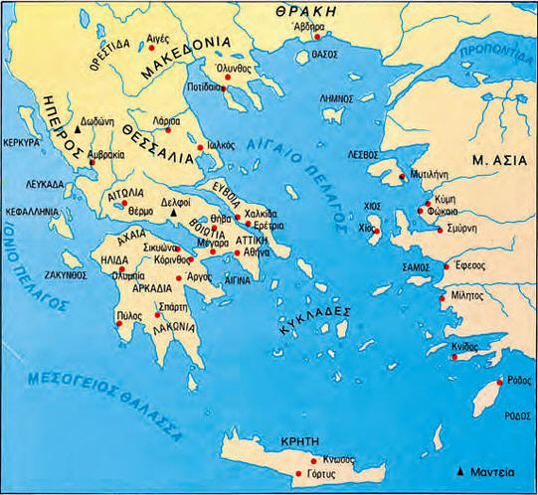

- Τον 8ο αιώνα π.Χ. παρατηρήθηκε στον ελληνικό κόσμο μία σημαντική εξέλιξη. Το παλιό φυλετικό κράτος διασπάστηκε και τη θέση του πήρε η πόλη-κράτος. Ο Αριστοτέλης είδε τη δημιουργία της πόλης-κράτους ως επιθυμία των ανθρώπων για ζωή και την επιβίωσή της ως επιθυμία για καλή ζωή.
- Πυρήνας του νέου θεσμού υπήρξε ο συνοικισμός (= ενοποίηση μικρότερων οικισμών). (Διάσπαρτοι οικισμοί συνενώθηκαν σε ένα ενιαίο κράτος με κέντρο την Αθήνα) Ακολούθησε η ένωση των συνοικισμών σε μία πόλη (άστυ), γύρω από μία ισχυρή θέση, την ακρόπολη.
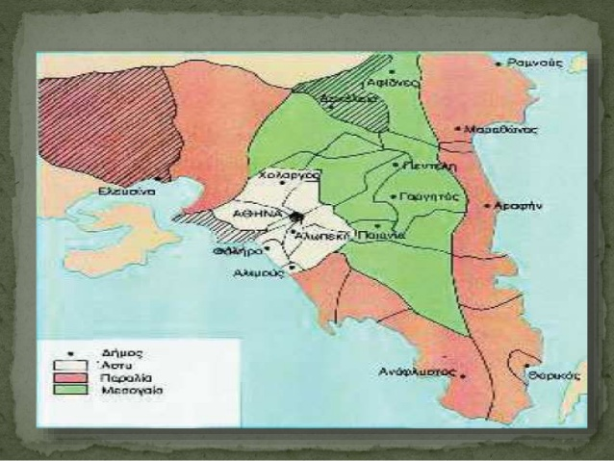

- Πάνω στην ακρόπολη χτίζονταν οι ναοί και τα δημόσια κτίρια. Κάτω και γύρω από αυτήν απλώνονταν οι κατοικίες και τα καταστήματα, όπου τεχνίτες, ξυλουργοί, αγγειοπλάστες και έμποροι εργάζονταν για να καλύψουν τις ανάγκες της ζήτησης. Σταδιακά η πόλη περιβάλλεται από τείχη. Στην ύπαιθρο εξακολούθησε να μένει ένα μέρος του πληθυσμού που ασχολούνταν με τη γεωργία και την κτηνοτροφία.

